**Lojistik Yönetimi Bölüm Toplantısı Tutanağı**

**Katılımcılar:**

1. Doç. Dr. Mehmet Sıtkı SAYGILI (Bölüm Başkanı)
2. Prof. Dr. Yavuz GÜNALAY
3. Prof. Dr. Niyazi BERK
4. Dr. Öğr. Üyesi Levent AKSOY
5. Dr. Öğr. Üyesi Yasemin ÜLKER (online katılım sağlamıştır.)
6. Arş. Gör. Elif DURSUN-YİĞİT

**Gündem:**

1. Yaz okulu ders planı
2. Güz Dönemi Ek 3 Taslak Belirleme
3. Danışma Kurulu Toplantısı Planlanması
4. Bölüm SWOT Analizi Değerlendirmesi

**1. Yaz okulu ders planı**

Yaz okulunda ders açma gereksinimi değerlendirilmiş ve LOG4743 kodlu ders açma ihtiyacı bulunduğuna karar verilmiştir.

**2. Güz Dönemi Ek 3 Taslak Belirleme**

25-26 Güz döneminde açılacak zorunlu ve seçmeli dersler belirlenmiştir.

Dersleri verecek öğretim elemanlarımızın dağılımı ve ders kotalarının dağılımları yapılmıştır.

Ek3 taslak oluşturulmuştur.

**3. Danışma Kurulu Toplantısı Planlanması**

Yeni danışma kurulu üyelerimizle iletişime geçilerek danışma kurulu toplantımızı gerçekleştirmek için gün değerlendirmesi yapılarak bölüm üyelerimizin uygunlukları değerlendirilmiştir. 12-16 Mayıs haftası toplantının gerçekleştirilmesi üzerine karar kılınmıştır.

**4. Bölüm SWOT Analizi Değerlendirmesi**

Fakültemiz stratejik hedefleri çerçevesinde bölüm özelinde SWOT analizi hazırlanmış ve bölüm üyelerince değerlendirilmiştir. Bölüm üyelerimizden gelen değerlendirme ve öneriler sonrası son hali oluşturulmuştur.

**Sonraki Adımlar:**

Ek3 dosyasının son halinin fakülte sekreterine iletilmesi.

Danışma kurulu üyelerimizin toplantıya davet edilmesi ve toplantının gerçekleştirilmesi.

SWOT analizinin fakülte ile paylaşılması

**Sonraki Toplantı:**

Tarih: Belirlenecektir.

Saat: Belirlenecektir.

Yer: İİSBF Dr. Çağkan UBAY Toplantı Salonu

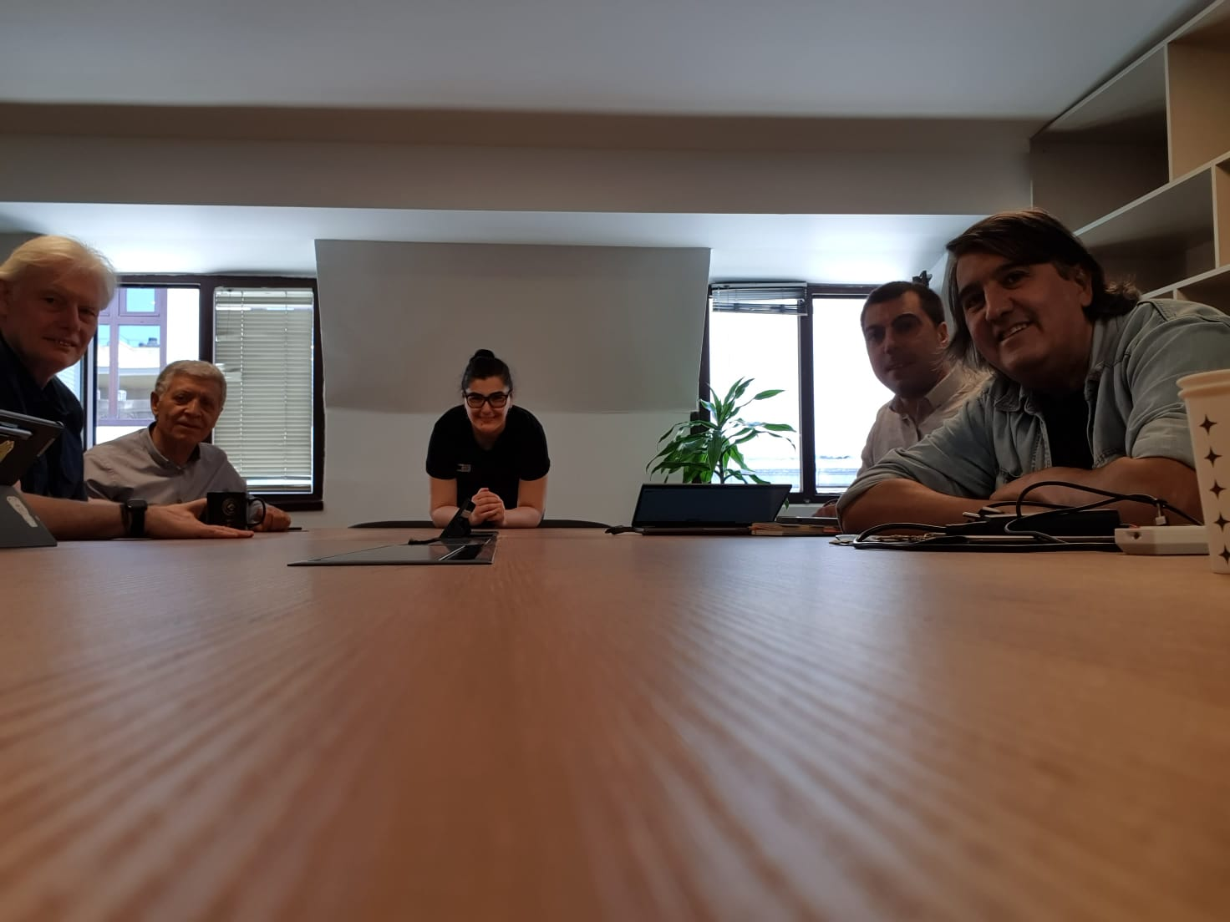

**TOPLANTI KATILIM TUTANAĞI**

|  |  |
| --- | --- |
| **Katılımcılar:** | **İmza** |
| Doç. Dr. Mehmet Sıtkı SAYGILI  (Bölüm Başkanı) |  |
| Prof. Dr. Yavuz GÜNALAY |  |
| Prof. Dr. Niyazi BERK |  |
| Dr. Öğr. Üyesi Levent AKSOY |  |
| Dr. Öğr. Üyesi Yasemin ÜLKER (online katılım sağlamıştır.) |  |
| Arş. Gör. Elif DURSUN-YİĞİT |  |